**Руководство по эксплуатации**

**РУЧНАЯ МАШИНА**

для обработки кромки

**BM – 16**

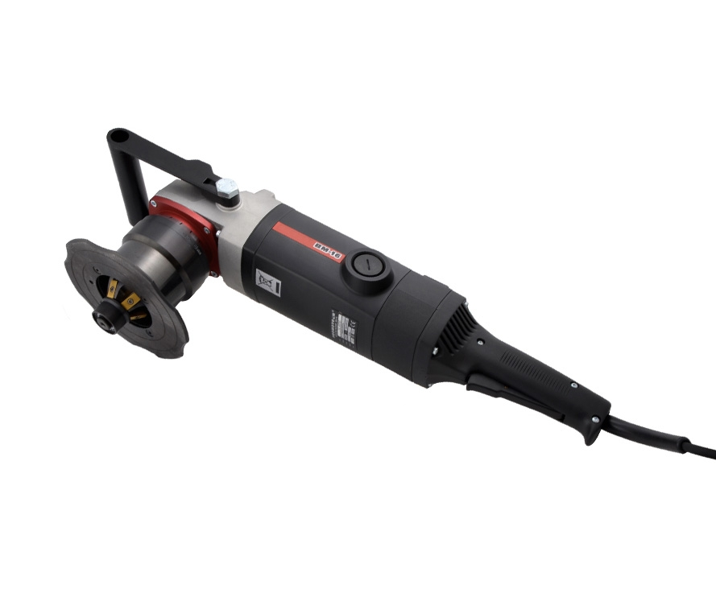

**СОДЕРЖАНИЕ**

1. НАЗНАЧЕНИЕ 3

2. ОСНОВНЫЕ ХАРАКТЕРИСТИКИ 4

3. КОМПЛЕКТАЦИЯ 5

4. ПРАВИЛА БЕЗОПАСНОЙ РАБОТЫ 5

5. ЗАПУСК И РАБОТА 7

6. КОНСЕРВАЦИЯ И СЕРВИС 16

7. ПЕРЕЧЕНЬ ЗАПАСНЫХ ЧАСТЕЙ ВМ-15 16

8. ДОПОЛНИТЕЛЬНОЕ ОСНАЩЕНИЕ 18

9. ДЕКЛАРАЦИЯ СООТВЕТСТВИЯ 19

10. СВИДЕТЕЛЬСТВО КАЧЕСТВА 20

# НАЗНАЧЕНИЕ

Устройство служит для обработки кромки листа. Благодаря простоте в обслуживании и использованию инструмента с высокими режущими свойствами машина обеспечивает высокопроизводительную и эффективную обработку кромки листа в диапазоне углов от 15° до 60° и шириной „b” do 15 мм /рис. 5/ а также закругление радиусами R3, R4 i R5. Машина для обработки кромки BM-16 делает возможной обработку кромки труб и внутренних радиусов ≥ 50 мм.

Данная машина предназначена исключительно для обработки деталей из стали,алюминиевых сплавов,меди и искусственных материалов при использовании соответствующего инструмента. Использование в иных целях не гарантирует нормальной работы и лишает гарантии производителя.

**Перед тем как приступить к работе, необходимо обязательно ознакомиться с содержанием настоящей инструкции, уделяя особенное внимание вопросам безопасности.**

# ОСНОВНЫЕ ХАРАКТЕРИСТИКИ



|  |  |
| --- | --- |
| Напряжение | 220-240 V AC/ 50/60 Hz~ |
| Потребляемая мощность | 2200 W |
| Частота вращения | 2000-5000 min-1 |
| Степень защиты | IP 20 |
| Класс изоляции | II |
| Размеры /дл. x шир. x выс./ | 461x140x256 |
| Масса | 8,5 kg |
| Уровень шума | -согл.ГОСТ 12.2.030-2000 |
| Вибрационные характеристики | - согл. ГОСТ 17770-86  режим работы повторно –кратковременый ПВ 80% |
| Производительность | до 2 м/мин |
| Максимальная ширина фаски | b = 15 мм - рис. 1 |
| Пределы регулирования угла фаски | 30° < ß < 60° - рис.1 |
| Толщина листа | ≥ 1,5 мм |
| Обработка внутреннего радиуса | ≥ 50 мм |
| Радиус закругления | R3, R4, R5 |





# КОМПЛЕКТАЦИЯ

В стандартную комплектацию входит :

1. Ящик металлический ………………………........1 шт.
2. Машина ВМ 16 …………………………....…….. 1 шт.
3. Ключ плоский односторонний s=32 ............... 1 шт.
4. Ключ специальный 58-62 ……..........................1 шт.
5. Ключ шестигранный s=3 .................................. 1 шт.
6. Ключ шестигранный s=8.. ................................ 1 шт.
7. Ключ Torx T15 ................................................... 1 шт.
8. Руководство по эксплуатации ……………..........1 шт.

# ПРАВИЛА БЕЗОПАСНОЙ РАБОТЫ

**Запрещается использовать оборудование:**

1. Если оператор не изучил настоящее руководство.
2. Не по прямому назначению.
3. Если оборудование некомплектно или для ремонта использовались неоригинальные запчасти.
4. Если параметры электропитания не соответствуют указанным на табличке на корпусе машины.
5. Если перед началом работы оператор не проверил состояние сетевого кабеля,состояние инструмента и не произвел внешний осмотр оборудования.
6. Если гнездо электропитания не имеет заземления.

7. Если в непосредственной близости от места работы находятся посторонние

**Правила безопасной эксплуатации :**

1. Перед началом работы следует произвести визуальный осмотр электрической части и сетевого кабеля.
2. Машина должна быть подключена к сети с предохранителем 16 A для напряжения 220V. **В случае использования на стройплощадках она должна подключаться через трансформатор.**
3. Не допускать попадания на машину влаги, в особенности не допускать проведения работ на открытых площадках во время атмосферных осадков.
4. Не работать во взрывоопасных средах.
5. Во время работы использовать средства защиты глаз и слуха.
6. Не убирать стружку руками.
7. Режущие пластины во фрезерной головке должны быть надежно закреплены болтами.
8. При износе грани режущей пластины необходимо повернуть пластину таким образом, чтобы она работала неизношенной гранью. При износе всех граней пластины необходима ее замена.
9. В работе необходимо использовать инструмент, указанный в настоящем Руководстве.
10. Каждый раз по окончании работ необходимо очистить машину от стружки, обращая особенное внимание на очистку инструмента.
11. Все работы по обслуживанию, очистке, консервации, замене инструмента необходимо проводить предварительно отключив оборудование от сети.
12. Использовать соответствующую защитную одежду.
13. Не включать машину в позиции „фрезерная головка вверху”

# ЗАПУСК И РАБОТА

**5.1 Описание частей BM-16**



1. Подвижная втулка
2. Направляющая
3. Направляющий ролик
4. Рукоятка блокирующая
5. Блокирующая кнопка
6. Фрезерная головка

5.2 **Общие указания к работе с BM-16**

* Перед эксплуатации ознакомиться с содержанием Руководства.
* Работу начинать с небольших размеров фаски (3-4 мм), величину фаски увеличивать с приобретением навыков в работе.
* После включения машины дать ей возможность набрать ей полную

Частоту вращения.

* Рекомендуется фаску большой величины выполнять за два-три прохода. Необходимо устанавливать такую величину фаски,чтобы подача 1 м/мин выполнялась без усилий.
* Всегда проверять надежность крепления обрабатывемого предмета.
* Помните что режущий инструмент боится ударных нагрузок.
* Изношенная или поврежденная пластина должна быть заменена иначе она может представлять угрозу безопасности.
* Во время работы удерживать машину обеими руками.
* Во время работы направляющие должны плотно прилегать к обрабатываемой поверхности.
* Помните что фрезерование производится методом противохода – работать всегда слева направо /рис./.
* По окончанию фрезерования-выключить машину немедленно.



*Рис. Установка машины и направление фрезерования относительно обрабатываемого материала.*

**5.3 Перед тем как приступить к работе**

* Прочитать раздел „Правила безопасной эксплуатации”.
* В случае первого запуска закрепить фрезерную головку на валу используя ключ специальный и ключ плоский s=32, входящие в комплектацию. Закрепить режущие пластины см.радел 5.9 „Замена режущих пластин”.
* Выполнить осмотр машины,убедившись,что все болты закручены,сетевой шнур не имеет повреждений.
* Проверить режущие пластины,изношенные и поврежденные заменить.
* Установить требуемый размер фаски /см. 5.6 „Регулировка величины фаски”/.
* Установить соответствющую величину оборотов.
* Убедиться что параметры сети соответствуют требуемым.

**5.4** **Рекомендации к работе.**

* Убедиться, что при запуске фрезерная головка не касается края обрабатываемой поверхности. Затем, осторожно приближая машину к обрабатываемой поверхности начать работу.
* Помните что фрезерование производится методом противохода – работать всегда слева направо
* Никогда не работайте тупым инструментом!Это приводит к перегрузке машины ,преждевременному износу.Опасность разрушения фрезерной головки !
* Убедитесь что фрезерная головка надежно закреплена на валу.
* Машина оснащена датчиком,который выключает ее при перегреве.Однако помните,что оператор должен делать перерывы в работе ,давая возможность остыть машине”.

**5.5 Работа.**

* Обрабатываемый предмет должен быть надежно закреплен.
* Установить требуемую величину фаски.
* Включить оборудование.
* Подождать пока машина наберет требуемую частоту вращения.
* Осторожно придвинуть машину к краю обрабатываемого материала.
* Фрезеровать в соответствующем направлении (слева-направо)
  1. **Регулировка величины фаски.**



**При любых регулировочных работах отключать сетевой шнур от сети !**



1. Подвижная втулка
2. Шкала
3. Нониус
4. Рукоятка блокирующая

* Ослабить блокирующую рукоятку (4).
* Вращать подвижную втулку (1) до установки на шкале (2) требуемой величины фаски.
* Зажать блокирующую рукоятку.

|  |  |  |  |
| --- | --- | --- | --- |
|  | 30° | 45° | 60° |
| Величина фаски **a** | Величина фаски **b** | Величина фаски **b** | Величина фаски **b** |
| 1 | **1,1** | **1,4** | **2** |
| 2 | **2,3** | **1,8** | **4** |
| 3 | **3,5** | **4,2** | **6** |
| 4 | **4,6** | **5,7** | **8** |
| 5 | **5,8** | **7** | **10** |
| 6 | **7** | **8,5** | **12** |
| 7 | **8** | **9,9** | **14** |
| 8 | **9,2** | **11,3** | **16** |
| 9 | **10,4** | **12,7** | **-** |
| 10 | **11,5** | **14,1** | **-** |
| 11 | **12,7** | **15,5** | **-** |
| 12 | **13,9** | **-** | **-** |
| 13 | **15** | **-** | **-** |

*таб. Зависимость ширины среза от величины фаски при различных углах*

**5.7 Регулировки при закруглении кромки.**

* Ослабить блокирующую рукоятку.
* Затем установить направляющую, путем вращения подвижной втулки до момента, когда на шкале будут значения:

- 5 – для радиуса R3

- 4 – для радиуса R4

- 4 – для радиуса R5

* Точно установить положение направляющей, так чтобы нижняя плоскость была на высоте края радиусной режущей поверхности на пластине.
* Зажать блокирующую рукоятку.
* Произвести пробную обработку, в случае необходимости скорректировать положение направляющей



**5.8 Регулировка частоты вращения**

|  |  |
| --- | --- |
| **Материал** | **Частота вращения** |
| Алюминий, медь,искусственные материалы | значение 5 ок. 5000 об/мин |
| Конструкционные стали | значение 4 oк. 4250 об/мин |
| Нержавеющие стали | значение 1-3 oк. 2750-3500 об/мин |

*таб. Рекомендуемая частота вращения*



**Замечания по регулировке частоты вращения**

* Изначально установить среднюю частоту вращения (значение 3).
* Работу начинать с малых величин фаски.
* Уменьшать частоту вращении при сильно искрении.
* Увеличивать частоту вращения при отсутствии искрения.

**5.9 Замена фрезерной головки**

Ручная машина BM-16 может быть оснащена фрезерной головкой, служащей для выполнения фасок под разными углами / головка 30°, головка 45°, головка 60°/ либо радиусами /R3, R4, R5/ - либо п. 8 „ Дополнительное оснащение”.

1. Подвижная втулка
2. Фрезерная головка
3. Направляющий ролик
4. Промежуточная втулка
5. Режущая пластина
6. Болт Torx
7. Вал машины
8. Блокирующая рукоятка



**Демонтаж фрезерной головки:**

* Отключить машину от источника питания.
* Ослабить блокирующую рукоятку на 2-3 оборота
* Открутить передвижную втулку и снять ее с машины.
* Утопить блокирующую кнопку на корпусе.
* Открутить шестигранным ключом s=5 направляющий ролик.
* Заблокировать вал плоским ключом s=32, ключом специальным выкрутить головку с вала

**Монтаж фрезерной головки :**

* Вал заблокировать плоским ключом s=32, закрепить фрезу на валу и надежно закрепить ключом специальным.
* Смонтировать передвижную втулку на машине.
* Зажать блокирующую рукоятку.
* Ключом шестигранным s=5 прикрутить направляющий ролик с промежуточной втулкой.

Фрезерные головки, используемые в BM-15 имеют с лицевой стороны шестигранное гнездо s=8. В случае частых замен, если головка не слишком сильно закреплена на валу для этих целей можно использовать шестигранный ключ s-8.

**Замена фрезерной головки с помощью шестигранного ключа s-8.**

* Отключить машину от источника питания.
* Утопить блокирующую кнопку на корпусе.
* Открутить шестигранным ключом s=5 направляющий ролик.
* Открутить шестигранным ключом s=8 фрезерную головку и снять ее с вала.



1. Подвижная втулка

2. Фрезерная головка

3. Направляющий ролик

4. Промежуточная втулка

* 1. **Замена режущих пластин.**

Машина BM-16 оснащена фрезерными головками, которые имеют по 5 сменных многогранных режущих пластин. При износе либо повреждении пластин необходимо изменить их положение или заменить. Необходимо использовать соответствующие данному ипу материала пластинки /для алюминия и нержавеющей стали использовать соответствующие пластины / см.п. 8 „ Дополнительное оснащение”/.

1. Фрезерная головка для радиусной обработки
2. Режущая пластина
3. Зажим пластины
4. Klucz 6-kt s=3
5. Фрезерная головка для снятия фаски
6. Режущая пластина
7. Болт Torx
8. Klucz Torx





*Рис. Замена пластин для снятия фаски*

*Рис. Замена пластин для радиусной обработки.*

**Замена режущих пластин.**

* Отключить машину от источника питания.
* Ослабить блокирующую рукоятку и вращать подвижную втулку устанавливая на шкале максимальное значение фаски.
* Открутить направляющий ролик.
* Открутить болты Torx (фрезерной головки для снятия фаски) или ослабить зажимы пластин (фрезерных головок для радиусной обработки) и вынуть режущие пластины.
* Очистить гнездо от стружки и вставить новую пластину либо поменять положение старой.
* Установить пластину так чтобы режущая пластина плотно прилегала к соответствующей поверхности в гнезде и зажать соответствующим болтом.
* Дожать все крепящие болты.
* Убедиться что все болты дожаты, а пластины плотно сидят в гнезде.
* Прикрутить направляющий ролик.
* Машина снова готова к работе.

# КОНСЕРВАЦИЯ И СЕРВИС

**При каждой консервации, ремонте или осмотре оборудование должно быть отключено от сети**



* Регулярно проверять степень зажима резьбовых соединений.
* Каждые 100 часов работы проверять состояние угольных щеток. Если их длина менее 8 мм, следует заменить их на новые, оригинальные угольные щетки. После замены новые щетки должны прирабатываться на холостом ходу около 20 мин. Другой ремонт производится производителем или фирменным сервисом.
* Ежедневно, по окончании работы очищать машину от стружки, в особенности в области фрез и фрезы.
* Раз в неделю очистить болты крепления пластин и по мере надобности наносить средство, препятствующее пригоранию резьбы.
* Регулярно смазывать направляющую поверхность передвижной втулки

# СХЕМА ЧАСТЕЙ BM-16

|  |  |  |  |
| --- | --- | --- | --- |
| **Ручная машина для обработки кромки BM-16** | | | |
| **ПОЗ.** | **№ части** | **Название** | **Кол.** |
| 1 | PRS-0427-01-04-00-0 | Шкала | 1 |
| 2 | TLJ-0427-01-03-00-0 | Втулка подвижная | 1 |
| 3 | PRW-0427-01-05-00-0 | Направляющая | 1 |
| 4 | По заказу | Головка фрезы | 1 |
| 5 | TLJ-0427-02-01-03-0 | Втулка промежуточная | 1 |
| 6 | RLK-0427-02-01-00-0 | Ролик направляющий | 1 |
| 7 | UCW-000194 | Рукоятка | 1 |
| 8 | RKJ-000034 | Блокирующая рукоятка M8x12 | 1 |
| 9 | WKR-000134 | Болт с конус.головкой шестигр. гнездом M5x12 | 4 |
| 10 | WKR-000047 | Болт зажимной M 5x5 | 1 |
| 11 | WKR-000237 | Болт М 5x50 | 4 |



# ДОПОЛНИТЕЛЬНОЕ ОСНАЩЕНИЕ

|  |  |  |
| --- | --- | --- |
| **ПОЗ.** | **№ части** | **Название** |
| 1 | KRP-000050 | Корпус фрезы R3, R4 |
| 2 | KRP-000051 | Корпус фрезы R5 |
| 3 | KRP-000052 | Корпус фрезы 30° |
| 4 | KRP-000053 | Корпус фрезы 45° |
| 5 | KRP-000054 | Корпус фрезы 60° |
| 6 | RLK-0427-02-01-00-0 | Ролик направляющий компл.. |
| 7 | DCS-000003 | Прижим фрезы для обработки радиуса |
| 8 | WKR-000399 | Болт зажимной фрезы для обработки радиуса |
| 9 | WKR-000397 | Болт зажимной пластины режущей |
| 10 | PLY-000159 | Пластина режущая R3 |
| 11 | PLY-000160 | Пластина режущая R4 |
| 12 | PLY-000161 | Пластина режущая R5 |
| 13 | PLY-000162 | Пластина режущая для снятия фаски - стандартная |
| 14 | PLY-000195 | Пластина режущая для снятия фаски – для алюминия |
| 15 | По запросу | Пластина режущая для снятия фаски – для нерж.сталей |
| 16 | KLC-000027 | Ключ плоский s=32 |
| 17 | KLC-000026 | Ключ 58-62 |
| 18 | KLC-000012 | Ключ торцовый шестиграный s=3 |
| 19 | KLC-000024 | Ключ торцовый шестиграный s=8 |
| 20 | KLC-000028 | Ключ TORX T15 |
| 21 | SCZ-000010 | Щетка угольная |

# ДЕКЛАРАЦИЯ СООТВЕТСТВИЯ

***Декларация***

***Промотех Sp. z o.o.***

***Ул.Элеваторска 23/1***

***15-620 Белосток, Польша***

Подтверждаем, что :

# Ручная машина для обработки кромки BM-16

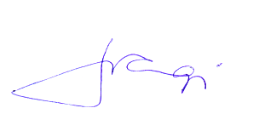соответствует нормам :

**73/23/EC**, **98/37/EC, 89/336/EC**

Белосток, 2009-08-21 __________________________

Prezes

# СВИДЕТЕЛЬСТВО КАЧЕСТВА:

**Контрольная карта:**

# Ручная машина для обработки кромки BM-16

Серийный номер ………………………………….. ________________

Номер двигателя ……………………….................. ________________

Контроль качества _______________________ 

**Регулировки,осмотры**

Контроль качества _______________________ 